Прогнозирование температуры звезды
Вам пришла задача от обсерватории «Небо на ладони»: придумать, как с помощью нейросети определять температуру на поверхности обнаруженных звёзд. Обычно для расчёта температуры учёные пользуются следующими методами:
- Закон смещения Вина.
- Закон Стефана-Больцмана.
- Спектральный анализ.
Каждый из них имеет плюсы и минусы. Обсерватория хочет внедрить технологии машинного обучения для предсказания температуры звёзд, надеясь, что этот метод будет наиболее точным и удобным.
В базе обсерватории есть характеристики уже изученных 240 звёзд.

Характеристики
- Относительная светимость L/Lo — светимость звезды относительно Солнца.
- Относительный радиус R/Ro — радиус звезды относительно радиуса Солнца.
- Абсолютная звёздная величина Mv — физическая величина, характеризующая блеск звезды.
- Звёздный цвет (white, red, blue, yellow, yellow-orange и др.) — цвет звезды, который определяют на основе спектрального анализа.
- Тип звезды.
Тип звезды | Номер, соответствующий типу
Коричневый карлик | 0
Красный карлик | 1
Белый карлик | 2
Звёзды главной последовательности | 3
Сверхгигант | 4
Гипергигант | 5
- Абсолютная температура T(K) — температура на поверхности звезды в Кельвинах.
В этом самостоятельном проекте вам необходимо разработать нейронную сеть, которая поможет предсказывать абсолютную температуру на поверхности звезды.
💡 Справочная информация:
Светимость Солнца (англ. Average Luminosity of Sun) L0 ​ = 3.828⋅10ˆ26 Вт
Радиус Солнца (англ. Average Radius of Sun) R0 ​= 6.9551⋅10ˆ8 м

Алгоритм решения задачи

Шаг 1. Загрузка исходных данных из файла
/datasets/6_class.csv

Шаг 2. Исследовательский анализ
Проведите исследовательский анализ:
- количественных данных,
- категориальных данных.
Обязательно используйте графический анализ и сделайте вывод.

Шаг 3. Подготовка данных к построению модели
- По результату исследовательского анализа внесите корректировки, если они нужны. Сделайте вывод.
- Если необходимо, категоризируйте исходные данные.
- Подготовьте обучающую и тестовую выборки.
- Проведите масштабирование количественных данных.

Шаг 4. Построение простой модели нейронной сети — baseline
- Создайте класс для задания архитектуры нейронной сети.
- Самостоятельно выберите количество скрытых слоёв, количество нейронов на них, функции активации на скрытых и выходном слоях. Попробуйте и сравните несколько подобных комбинаций.
- Проведите обучение нейронной сети:
  - Создайте функцию для обучения нейронной сети.
  - Проведите обучение модели.
  - Постройте график «Факт — Прогноз», где по горизонтальной оси будут отложены условные номера звёзд, а по вертикальной — температура в Кельвинах.
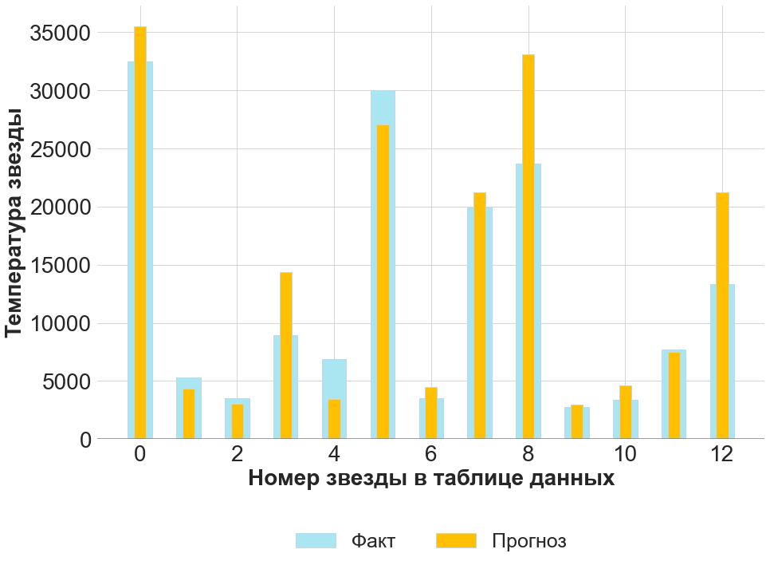
- Сделайте вывод.

Шаг 5. Улучшение сети
- Создайте решение с перебором параметров нейросети. Список параметров для перебора должен включать как минимум «dropout» и «размер батча». Архитектуру нейронной сети: количество слоёв, нейронов, вид функции активации — оставьте как в Baseline, чтобы сравнить результат.
- Проведите обучение нейронной сети. Выведите метрику RMSE и график «Факт — прогноз». Метрика RMSE не должна превышать 4500.
- Сделайте вывод. Желательно оформить его в виде таблицы или графика.

Шаг 6. Выводы по проекту
- Кратко опишите результаты каждого типа модели.
- Напишите выводы сравнения двух моделей.

